Инструкция по установке Cisco Secure Mobility client

Установка сертификата сервера в хранилище рабочей станции.

Cisco Secure Mobility client требует полного соответствия имени с адресом, а также доверия к сертификатам.

Поскольку на сервере используется selfsigned certificate, необходимо его вручную установить в хранилище доверенных сертификатов той машины, на котором будет запускаться Cisco Secure Mobility client.

Для установки запускаем Internet Explorer и идем по пути:
https://195.239.55.142

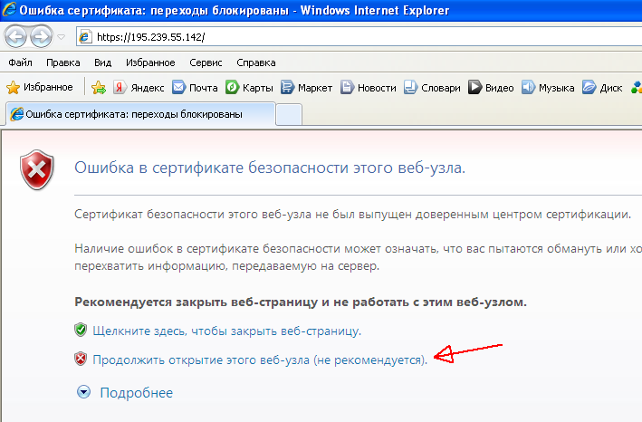

Нажимаем «продолжить открытие..»

В следующем окне у нас запросят имя и пароль. На данном этапе имя и пароль вводить не нужно.
Нажмите на окошко «ошибка сертификата»

Далее жмем на кнопки указанные стрелкой.
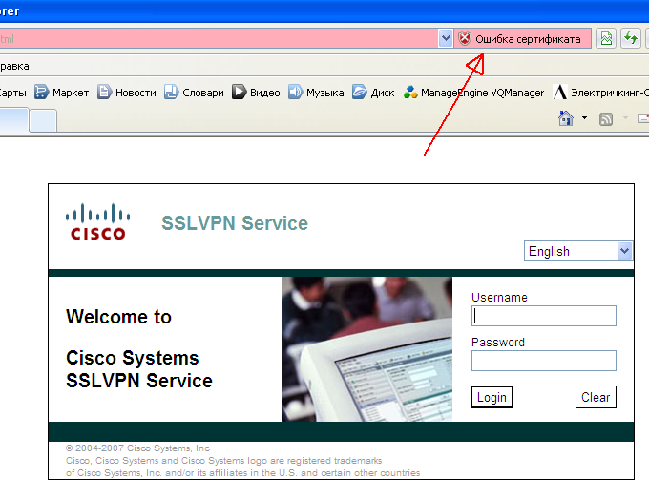

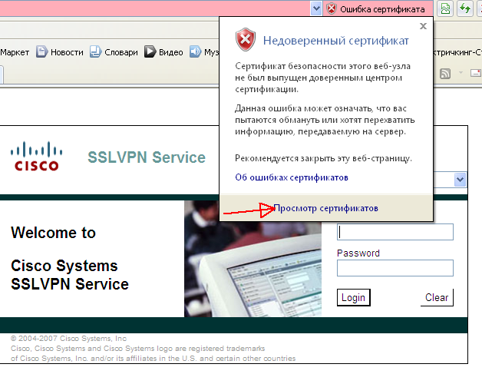

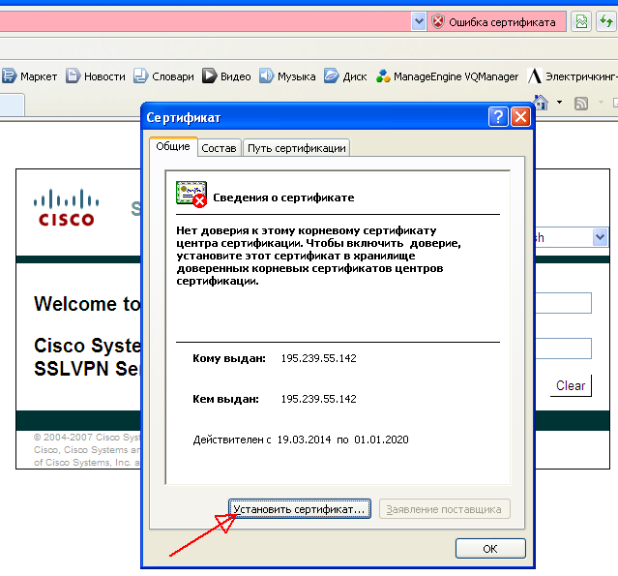

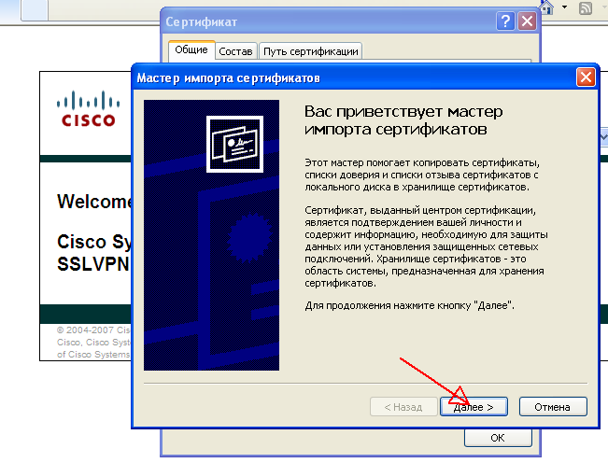

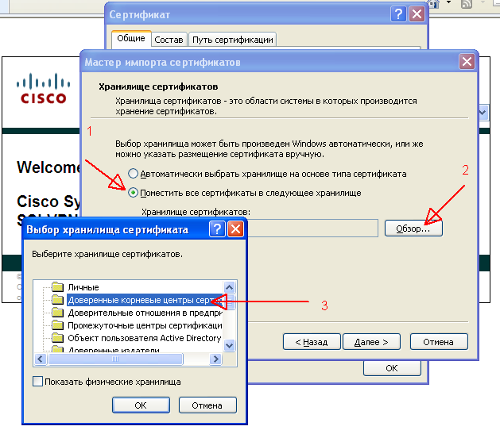

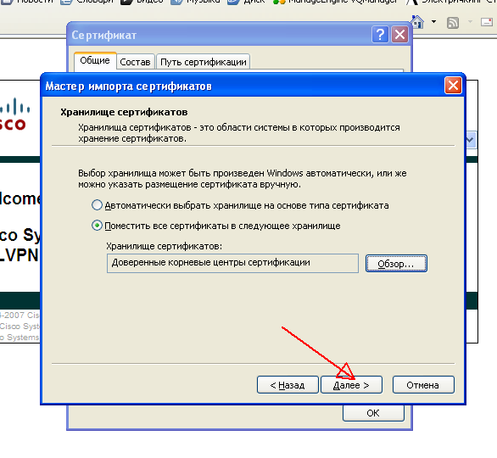
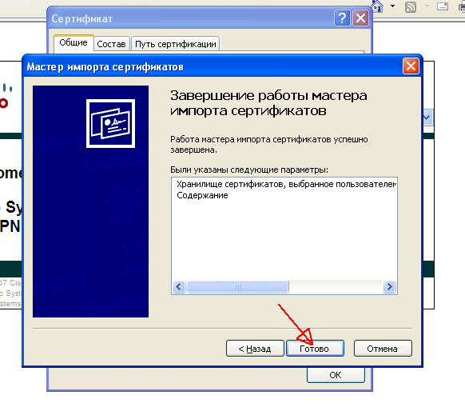

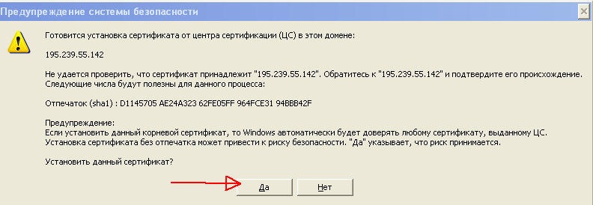

Установка Cisco Secure Mobility client
https://195.239.55.142

Вводим имя и пароль.
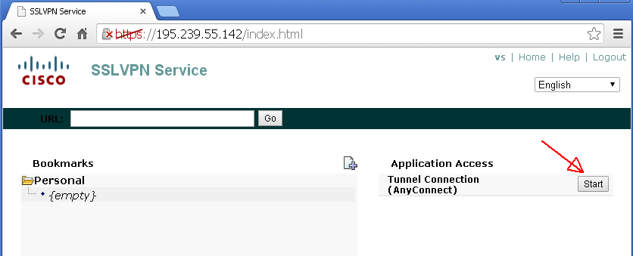

Далее произойдёт диалог, на все вопросы которого нужно соглашаться.

Если всё прошло нормально, должна начаться установка приложения клиента:
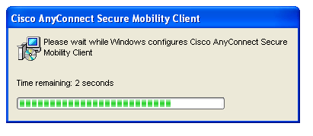

После установки клиент должен автоматически подключиться:
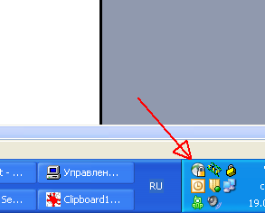

Если этого не произошло, следует его запустить вручную. В меню Пуск он должен находиться как то так:
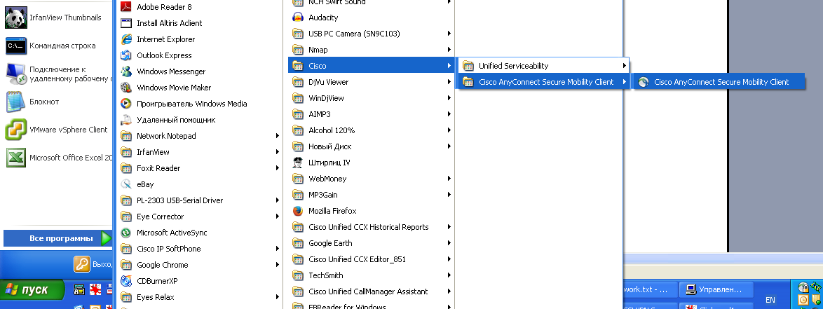

После запуска в окне клиента вводим IP 195.239.55.142

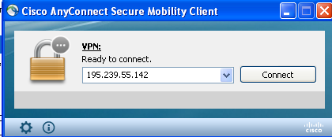

Далее будут запрошены имя и пароль

При успешном подключении мы увидим «замочек» в трее клиента:

